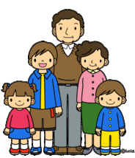
La familia

¿Cuántas personas hay en tu familia?
-En mi familia hay _________ personas.
La madre
El padre
Los padres
El hermano
La hermana
Los hermanos
El abuelo
La abuela
Los abuelos
El tío
La tía
Los tíos
El primo
La prima
Los primos
El amigo
La amiga
El/La mejor amigo/a
El sobrino
La sobrina
El nieto
La nieta
El hijo
La hija
Mayor
Menor

Palabras útiles

Y
O
También
Hay
Pero
Con
Sin
Más
Menos
Poco/a/os/as
Mucho/a/os/as
Muy
Grande/s
Pequeño/a/os/as
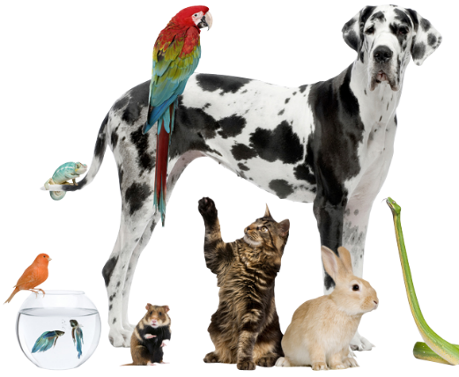
Las Mascotas
El perro
El gato

